It’s all in Hettich: Interzum 2023
Mobilya donanım uzmanı başarıya götüren her detayı gösteriyor

Başarı, güçlü ortaklıkların bir sonucudur. Tam kapsamlı iş birliği için geleceğe yönelik fırsatlar yelpazesi sunan Hettich, Interzum 2023 fuarında başarı artırıcı olarak kendini tanıtacak. Donanım üreticisi çantasında, yenilikçi mobilyalar için pek çok ilham kaynağı, sektöre özel hizmetler ve hatta işleme teknolojisini de Köln'e getirdi. Tartışmasız en önemli nokta, gelecekte yüksek kaliteli mobilya programlarına dinamizm getirecek olan etkileyici donanım: döndürülebilir FurnSpin'in ürün tanıtımıdır. Sürdürülebilirlik konusunda önemli bir husus daha var: İlk defa Hettich'in fuara katılımı, harici bir ortak tarafından CO2-nötr olarak sertifikalandırıldı.

Müşterilerin başarı için ihtiyaç duydukları her şeyi Hettich sunmaktadır. Sektörel ziyaretçiler fuarda salon 8.1, stant C31/B40'da, mobilya donanım üreticisinin kapsamlı uzmanlığını, yenilikçi gücünü, pazara ve son kullanıcı alışkanlıklarına olan hakimiyetini kendileri deneyimleyebilir. Hettich, mobilya sektörü ve uzman satıcıların, kullanıcıların yaşam ve çalışma alanlarına olan değişen taleplerini nasıl başarılı bir şekilde karşılayabileceğine dair somut çözümler sunuyor. Bireyselleşme, kentleşme, yeni çalışma düzeni, dijitalleşme ve sürdürülebilirlik gibi mega trendler değişimi destekliyor ve bu sadece yeni mobilya ve donanım konseptlerine gerçekleşmiyor. Uzman eksikliği karşısında, üretim ve montajda basitleştirilmiş ve verimli süreçler giderek daha büyük önem kazanıyor. Hettich, hizmetlerinin ve işleme teknolojisinin dijitalleşmesine öncülük ediyor ve artırılmış gerçeklik ile çözümler sunuyor.
Mobilya sektöründe başarı için gereken her şeyi sunan Hettich, "It’s all in Hettich" kampanyasıyla piyasaya ve sektöre verdiği sözün altını çiziyor. Hettich, geleceğin getirdiği zorlukları aşmak için doğru bir ortak ve büyüleyici mekan deneyimleri tasarlamak için başarı artırıcıdır. Bu nedenle Hettich, çözümlerini sürekli olarak kullanıcının bakış açısından geliştiriyor ve öngörü, merak, cesaret ve açıklık sergiliyor. Hettich, bu çözümlerin ilgili tüm tarafların yakın ve karşılıklı güven içinde iş birliği yapmaları halinde başarılı olabileceğine inanıyor ve ayrıca, tecrübe ve teknoloji paylaşmaya hazır durumda.
Interzum 2023 ziyaretçilerini sahip olduğumuz donanım ve teknolojileri keşfetmeleri için standımıza davet ediyoruz.

Çevreci olmak: CO2 açısından nötr fuar katılımı
Interzum 2023’te Hettich, ilk kez fuar katılımını myclimate vakfına (myclimate.org) CO2 açısından nötr olarak onaylattı. Hedefimiz, nakliye yönetimi, teknik stand ekipmanı ve stand yapı malzemelerinin ve modüllerin yeniden kullanımı, yemek hizmetlerinin yerel temini, seyahat ve geceleme dahil olmak üzere stant ekibinin verimli kullanımı ve hatta eşantiyonların iptali gibi önlemlerle CO2 emisyonlarını mümkün olduğunca önlemek veya en azından azaltmaktır. Hettich ekibinin seyahatleri CO2 emisyonları üzerinde en büyük etkiye sahip olduğundan, denizaşırı ülkelerden gelen ekip arkadaşlarımız mümkün olduğunca CO2 emisyonu azaltılmış uçuşlar için rezervasyon yaptırmaktadır. Pek çok katılımcı trenle seyahat ediyor, şirket aracı sahipleri araç havuzları oluşturuyor ve stand personeli Köln içinde servis aracı yerine toplu taşıma araçlarını kullanıyor. Hettich, ortaya çıkan CO2 emisyonlarını dengelemek için, sertifikalı bir iklim koruma projesini destekliyor.

FurnSpin & Novisys fuar tanıtımı
Hettich standını ziyaret etmeden önce translasyonel dönme hareketinin ne olduğunu bilmeyenler, sonrasında kesinlikle daha bilgili olacak ve çok heyecanlanacaklar. Eşssiz FurnSpin döndürülebilir donanım, gardırop elemanlarının kendi eksenleri etrafında tamamen dönmesini mümkün kılıyor. Döndürme hareketi, mobilyaya henüz var olmayan yeni bir boyut getiriyor. FurnSpin sayesinde, gelecekte özel mobilya programlarının çekiciliği artacak.
Ancak Hettich, kitleler için de aynı yenilikleri düşünüyor ve mobilya sektörü için özel olarak geliştirilen, orta fiyat segmentindeki mobilya kapakları için entegre fren konforunu sunan, yüksek performanslı, hızlı montaj menteşesi Novisys'i sunuyor.
Hettich, Novisys ile sürdürülebilirlik faktörünün gelecekte ürün gelişiminde kaliteden ödün vermeden önemli bir rol oynayacağını da açıkça ortaya koyuyor.

Etkileyici fuar gösterisi ve müşteri yolculuğu
Hettich standında sergilenen mobilyaların tümü birçok açıdan ilham kaynağıdır: Yeni uygulama çözümleri, çekici mobilya tasarım fikirleri ve trend odaklı mekân ve donanım çözümü. Fuar modüllerine daha sonra, yeni "roominspirations" web sitesinden yaşam alanlarına göre sıralanmış olarak erişebilirsiniz: Farklı daire tipleri ve Yeni çalışma düzeni altındaki mobilya konseptlerini çevrim içi 3-Boyutlu bir şekilde inceleyebilir, aynı zamanda isterseniz üretebilirsiniz: Hettich olarak CAD çizimleri, üretim verileri ve görseller sunuyor ve tasarım fikirlerimiz hakkında daha fazla düşünmeye davet ediyoruz.

Yeni ve kanıtlanmış başarı faktörleri
Başarılı ofis mobilyalarının Hettich'in yüksek düzeydeki mobilya ve ofis uzmanlığı sinerjisinin sonucu olduğu hemen fark ediliyor. Bu sinerji, modern ofis ve Home ofis çalışma alanlarının gereksinimlerini ikna edici bir şekilde birleştiriyor. Huzur, konfor, ergonomi ve çok işlevlilik günlük yaşamın olmazsa olmazlarıdır. Hettich'in yeni yüksekliği ayarlanabilir Steelforce masa çerçeveleri burada önemli bir rol oynuyor.
AvoriTech ile müşterilere artık 8 mm yanak kalınlığına sahip özel bir çekmece sistemi sunuluyor. En yüksek kalitede, sade mutfak ve mobilya programları için idealdir. Geliştirilen AvanTech YOU çekmece sistemi, kolay ve çeşitli kişiselleştirme seçenekleriyle etkileyici bir başarı motoru haline geldi. Sadece malzeme ve renk açısından değil, ışık açısından da. Trendler söz konusu olduğunda Outdoor mutfak unutulmamalıdır. Hettich, Veosys menteşe ile hava koşullarına karşı dayanıklı bir donanım geliştirdi ve açık havada mutfak konforunun nasıl olacağını gösteriyor.

interzum 2023 fuarında Hettich standına gidemeyenler, yeni "roominspirations" web sitesinde farklı tema dünyalarına dalabilir veya kategoriler altında çözümler arayabilir. https://interzum.hettich.com

Aşağıdaki görsel www.hettich.com adresindeki "Basın" menüsünden indirilebilir:

Görseller
Resim altyazıları
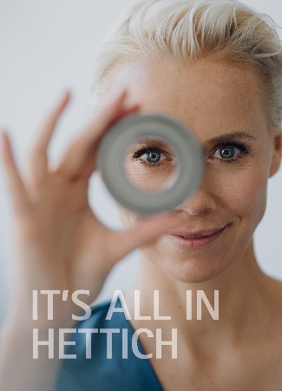
132023_a
"It’s all in Hettich" kampanyasının ana motifi, kullanıcılara olan güçlü odağı ve donanım üreticisinin ürün geliştirme aşamasındaki öngörüsünü ortaya koyuyor. Fotoğraf: Hettich

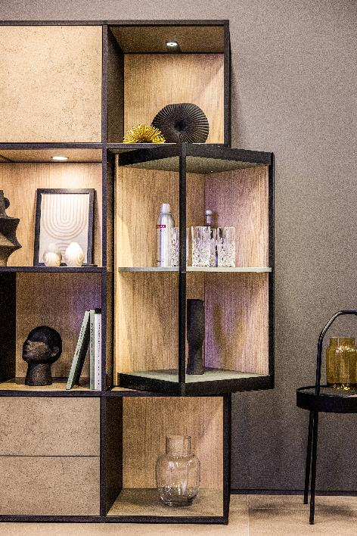
132023_b
Hettich'in FurnSpin yeniliği, yüksek değerli mobilya tasarımına zarif bir dinamizm getiriyor: Tek bir el hareketi ile mobilya gövdesi kapalı konumdan açık konuma döndürülebiliyor. Fotoğraf: Hettich

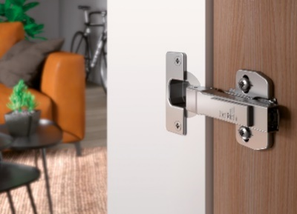
132022_c
Fuar yeniliği: Hettich, fiyat performans ürünü olan hızlı montaj menteşesi Novisys ile, geniş mobilya yelpazesine konfor işlevi olarak entegre freni getiriyor. Fotoğraf: Hettich

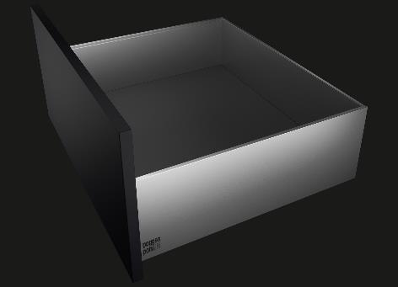
132023_d
Pürist mobilya tasarımları için yeni standart: Hettich'in sadece 8 mm'lik ince yanaklı AvoriTech çekmece platformu. Fotoğraf: Hettich

Hettich hakkında
Hettich şirketi 1888 yılında kuruldu ve günümüzde dünyanın en büyük ve başarılı mobilya aksamı üreticilerinden biridir. 80 ülkede 8.000 ‘den fazla çalışanımız, mobilyalarda kullanılmak üzere akıllı teknolojiler geliştirmek için yoğun çaba sarf etmektedir. Hettich bu yenilikler ile tüm dünyada insanları etkiliyor ve mobilya sektörü, perakendeci ve üretici firmaların değerli bir iş ortağı olmaya devam ediyor. Hettich markası, kalite ve yenilikçilik alanında taviz vermeyen değerleri simgeler. Anı zamanda, güvenilirlik ve müşteri yakınlığının da simgesidir. Büyüklüğü ve küresel olmasına rağmen Hettich firması, bir aile şirketi olarak kalmıştır. Yatırımcılardan bağımsız olarak, şirketin geleceği hür, insani değerlere önem veren ve sürdürülebilir şekilde düzenlenmiştir. www.hettich.com

